第一步：创建本地分支

点击右键选择TortoiseGit，选择Create Branch…，在Branch框中填写新分支的名称（若选中”switch to new branch”则直接转到新分支上，省去第二步），点击OK按钮：

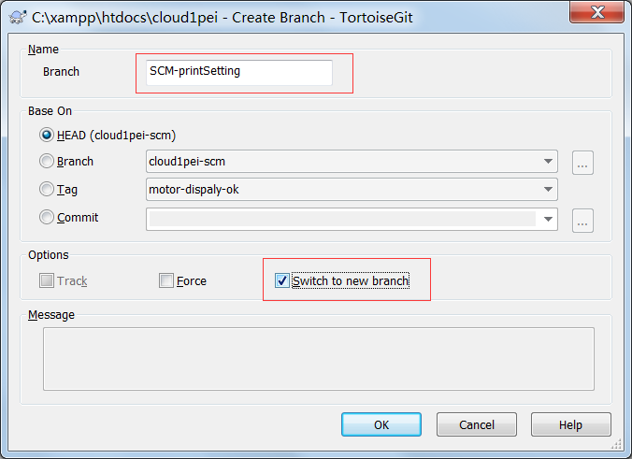

第二步：通过“Switch/Checkout”切换到新创建的分支上，点击OK：

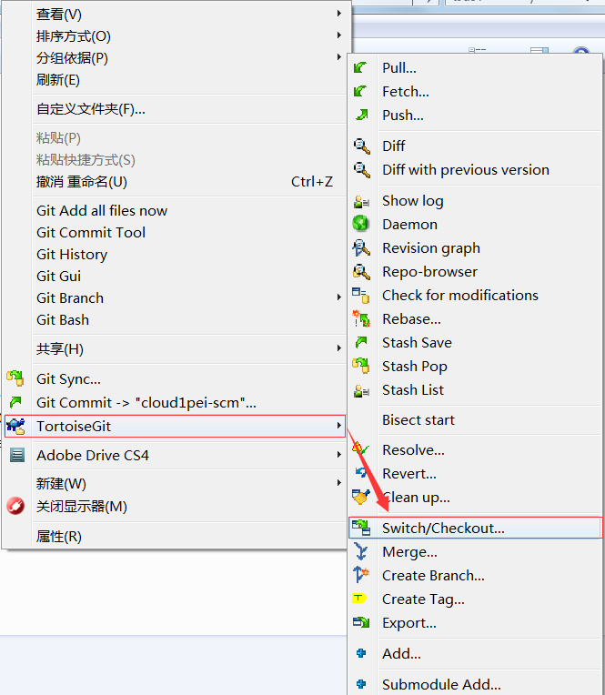

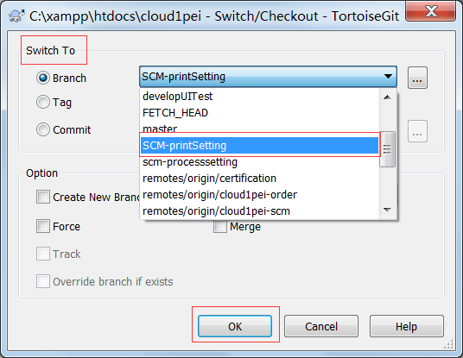

第三步：在新分支下执行PUSH操作，在对话框中保持远程分支为空白，点击OK，则将在远程创建了新的分支（在PUSH的时候远程服务器发现远程没有该分支，此时会自动创建一个和本地分支名称一样的分支，并将本地分支的内容上传到该分支）。

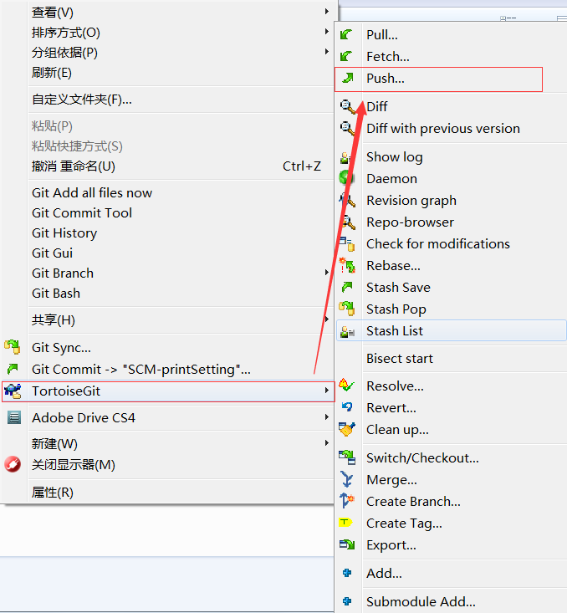

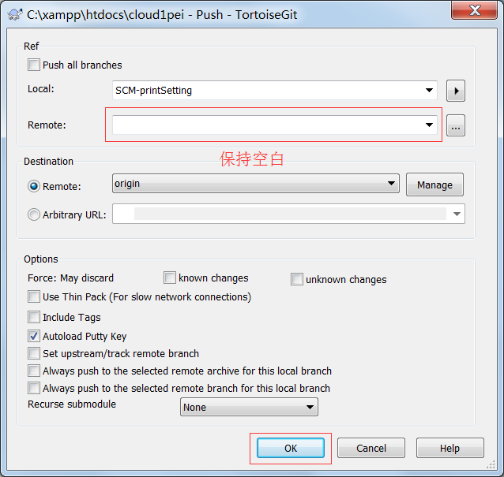

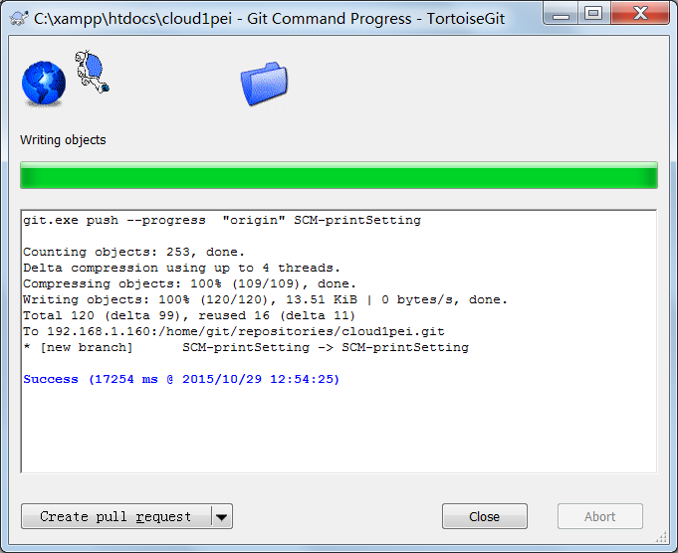

第四步：其他成员切换该新分支：

首先进行pull操作， 然后进行切换分支（如第二步）

第五步：分区合并

         进行分支合并之前我们需要明确哪个分支将要合并到哪个分支，首先通过“Switch/CheckOut”切换到主干分支（如develop分支）,然后通过“Merge”继进行合并操作，在对话框中选择需要合并的分支。

分支合并成功后，我们即可以通过Commit与PUSH操作将合并上传到中心服务器。

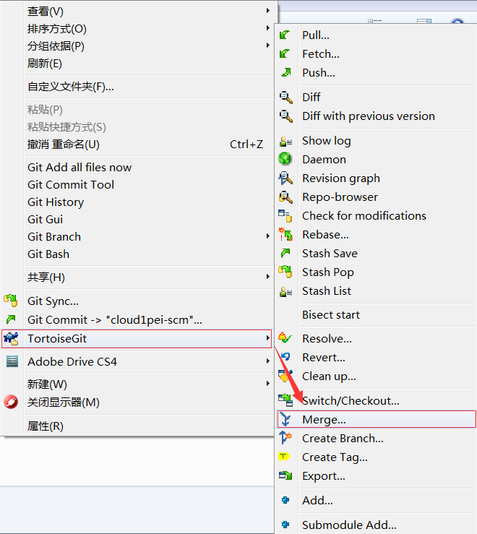

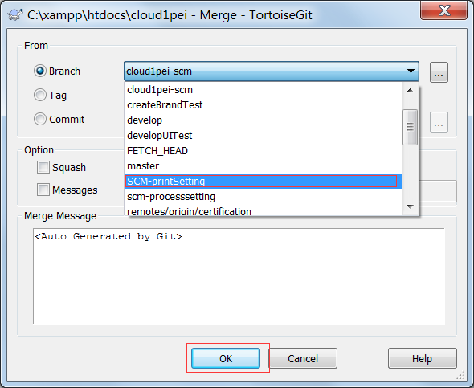

第六步：删除分支

       当我们已将新分支合并到主分支后，或者放弃该分支的时候，可以对该分支进行删除操作。

首先通过“CheckOut/Switch”打开对话框，点击Switch to区域中Branch条目后面的更多按钮，打开分支列表对话框，右键点击要删除的分支，选择delete branch进行删除。

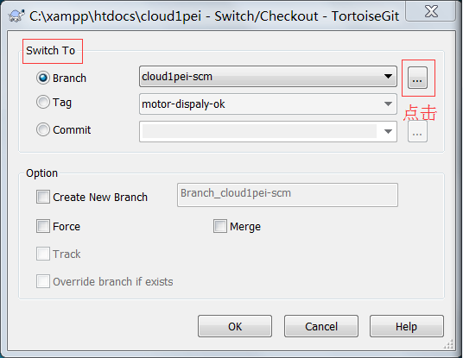

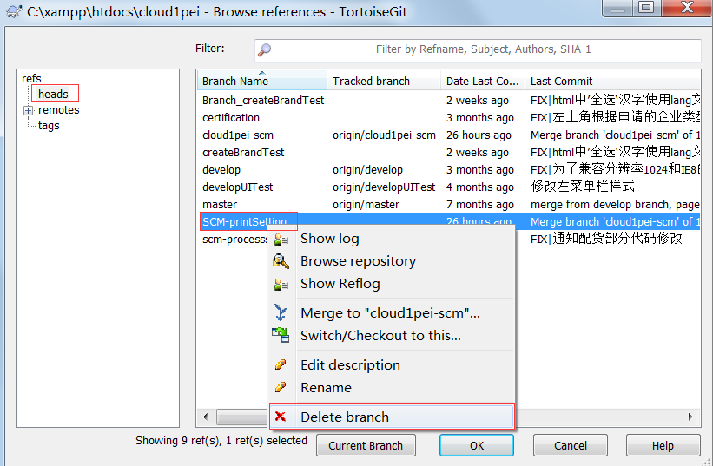

注意，在删除远程分支的时候，本地分支并不会删除，这也说明了本地分支与远程分支并无从属关系。